Министерство образования Республики Беларусь
Учреждение образования

БЕЛОРУССКИЙ ГОСУДАРСТВЕННЫЙ УНИВЕРСИТЕТ ИНФОРМАТИКИ И РАДИОЭЛЕКТРОНИКИ

Факультет компьютерного проектирования
Кафедра проектирования информационно-компьютерных систем Дисциплина Технологии проектирования сложных информационных систем

Отчет
по лабораторной работе №3 на тему:

АНАЛИЗ И МОДЕЛИРОВАНИЕ ПРЕДМЕТНОЙ ОБЛАСТИ

Выполнил ____________ Лихтар И.В.
(подпись) гр. 314301

Проверил ____________ Ефремова А.Ю.
(подпись)

Минск, 2026
СОДЕРЖАНИЕ
1 Описание предметной области 3
1.1 Ключевые понятия и термины 3
1.2 Правила и методики оценки рабочего времени 4
1.3 Классификация бизнес-процессов 5
1.4 Карта бизнес-процессов верхнего уровня 6
1.5 Матрица распределения ответственности за процессы 7
2 Анализ и моделирование бизнес-процессов предметной области 9
2.1 Текстовое описание и моделирование процесса «AS-IS» 9
2.2 Анализ проблемных мест и рекомендации по улучшению 10
2.3 Преимущества новых процессов и модель «TO-BE» 11
2.4 Анализ эффективности новой модели 13
Вывод 14

ОПИСАНИЕ ПРЕДМЕТНОЙ ОБЛАСТИ

Ключевые понятия и термины

Для обеспечения однозначного понимания предметной области в рамках проектируемого программного средства WorkPulse используются следующие ключевые понятия:
1 Рабочее время – период времени, в течение которого сотрудник должен выполнять свои трудовые обязанности в соответствии с установленным графиком работы организации.
2 Рабочая сессия – промежуток времени от начала до окончания рабочего дня сотрудника, фиксируемый программным средством. Рабочая сессия включает активные периоды работы, обеденный перерыв, простои и возможные отклонения от установленного режима.
3 Активность сотрудника – совокупность действий пользователя на рабочей станции, отражающая использование приложений, веб-ресурсов, устройств ввода и других элементов рабочего пространства.
4 Продуктивная активность – действия сотрудника, соответствующие его должностным обязанностям и рабочим задачам. Например, работа в корпоративных системах, офисных приложениях, CRM, ERP или специализированном профессиональном программном обеспечении.
5 Нецелевая активность – действия сотрудника, не связанные с выполнением рабочих задач. К ней могут относиться использование развлекательных сайтов, социальных сетей, мессенджеров или приложений, не предусмотренных рабочим регламентом.
6 Простой – период отсутствия активности сотрудника на рабочей станции в течение заданного времени. Простой может быть связан как с объективными причинами, так и с нарушением рабочего режима.
7 Обеденный перерыв – регламентированный период отдыха сотрудника в течение рабочего дня, который не должен учитываться как нарушение или простой.
8 Нарушение рабочего режима – зафиксированное системой отклонение от установленных правил организации: превышение допустимого времени простоя, длительная нецелевая активность, несоблюдение графика начала или окончания рабочего дня.
9 Политика мониторинга – набор правил, определяющих параметры сбора и анализа данных: допустимые интервалы простоя, список продуктивных и нецелевых приложений, правила фиксации нарушений, сроки хранения данных и права доступа пользователей.
10 Аналитический отчет – сформированный системой документ или экранная форма, содержащая сведения о рабочем времени, активности, простоях, нарушениях и показателях эффективности сотрудников или подразделений.
11 KPI эффективности рабочего времени – количественные показатели, используемые для оценки использования рабочего времени: доля продуктивной активности, количество простоев, длительность нецелевой активности, соблюдение графика и другие показатели.
Данный терминологический аппарат используется для дальнейшего описания бизнес-процессов, построения моделей AS-IS и TO-BE, а также формирования требований к программному средству WorkPulse.

Правила и методики оценки рабочего времени

Методологическую основу предметной области составляют правила учета рабочего времени и методы анализа активности сотрудников. Их применение позволяет формализовать процесс оценки эффективности и снизить влияние субъективного мнения руководителя при контроле работы персонала.
В рамках проектируемого программного средства используются следующие правила и методики:
1 Фиксация рабочей сессии. Начало рабочего дня определяется моментом входа сотрудника в систему или началом активности на рабочей станции. Окончание рабочего дня фиксируется при завершении сессии, выходе из системы или наступлении установленного времени окончания смены.
2 Учет обеденного перерыва. Обеденный перерыв фиксируется отдельно от рабочего времени. В период обеда активность сотрудника не рассматривается как простой или нарушение. При этом обеденный перерыв может быть учтен не более одного раза за рабочую смену, что соответствует бизнес-правилам проекта.
3 Определение простоев. Если в течение заданного интервала времени отсутствует активность клавиатуры, мыши или других рабочих событий, система фиксирует простой. Длительность допустимого простоя задается в политике мониторинга и может отличаться для разных подразделений или должностей.
4 Классификация активности. Все приложения, сайты и действия сотрудника распределяются по категориям: продуктивная активность, нецелевая активность и нейтральная активность. Такая классификация позволяет оценивать не только факт присутствия сотрудника на рабочем месте, но и качество использования рабочего времени.
5 Расчет показателей эффективности. На основе собранных данных система рассчитывает долю продуктивного времени, длительность простоев, количество нарушений, время начала и окончания рабочего дня, а также общую структуру активности сотрудника за выбранный период.
6 Формирование журнала нарушений. При выявлении отклонений от установленного режима система фиксирует событие в журнале нарушений. Журнал используется руководителями и HR-специалистами для анализа дисциплины труда и выявления повторяющихся проблем.
7 Принцип конфиденциальности. Сбор данных должен быть ограничен задачами учета рабочего времени и анализа эффективности. Система не должна использовать постоянную запись экрана или скрытое наблюдение. Контекстная фиксация состояния рабочего места допускается только при выявлении нарушения и после уведомления пользователя.
Реализация данных правил в программной среде WorkPulse позволяет автоматизировать учет рабочего времени, повысить точность аналитики, сократить ручную работу HR-специалистов и руководителей, а также обеспечить более прозрачный и этичный контроль сотрудников.

Классификация бизнес-процессов

В соответствии с процессным подходом деятельность организации, использующей программное средство WorkPulse, можно представить как совокупность бизнес-процессов, направленных на учет рабочего времени, контроль активности сотрудников и формирование управленческой аналитики.
Все бизнес-процессы предметной области разделяются на три группы: управляющие, основные и обеспечивающие.
Управляющие бизнес-процессы связаны с принятием управленческих решений и контролем достижения целей организации. К ним относятся:
– стратегическое управление эффективностью персонала;
– управление регламентами рабочего времени;
– управление политиками мониторинга и контроля;
– контроль соблюдения требований конфиденциальности.
Основные бизнес-процессы формируют основную ценность для организации, так как непосредственно связаны с учетом рабочего времени и анализом эффективности сотрудников. К ним относятся:
– фиксация начала и окончания рабочего дня;
– учет обеденного перерыва;
– сбор данных об активности сотрудника;
– классификация активности на продуктивную, нецелевую и нейтральную;
– выявление простоев и нарушений рабочего режима;
– формирование аналитических отчетов и KPI-дашбордов;
– анализ эффективности сотрудников и подразделений.
Обеспечивающие бизнес-процессы поддерживают работоспособность программного средства и создают условия для стабильного выполнения основных процессов. К ним относятся:
– администрирование пользователей и ролей;
– настройка справочников приложений, сайтов и категорий активности;
– техническая поддержка пользователей;
– сопровождение серверной инфраструктуры;
– резервное копирование и хранение данных;
– обеспечение информационной безопасности.
Такая классификация позволяет определить место программного средства WorkPulse в деятельности организации. Основная ценность системы заключается в автоматизации процессов учета рабочего времени и аналитики активности, а обеспечивающие и управляющие процессы позволяют поддерживать корректность, безопасность и управляемость этой автоматизации.

Карта бизнес-процессов верхнего уровня

Карта бизнес-процессов верхнего уровня отражает общую структуру деятельности организации в рамках использования программного средства WorkPulse и показывает взаимосвязь между управляющими, основными и обеспечивающими процессами.
Графическое представление карты бизнес-процессов представлено на рисунке 1.1.

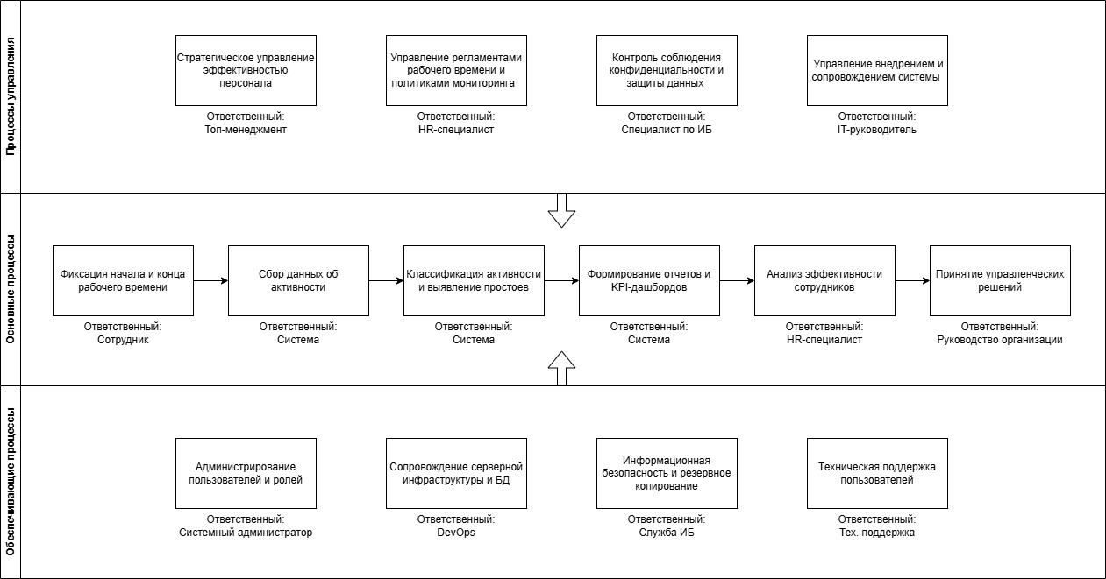

Рисунок 1.1 – Карта бизнес-процессов

Процессы управления:
– стратегическое управление эффективностью персонала (отв.: топ-менеджмент);
– управление регламентами рабочего времени и политиками мониторинга (отв.: HR-специалист);
– контроль соблюдения требований конфиденциальности и защиты данных (отв.: служба безопасности / compliance);
– управление внедрением и сопровождением системы (отв.: IT-руководитель).
Основные процессы (цепочка создания ценности):
– начало рабочей сессии сотрудника и фиксация рабочего времени (отв.: сотрудник / система);
– сбор и обработка данных об активности (отв.: система мониторинга);
– классификация активности и выявление простоев (отв.: система);
– анализ эффективности сотрудников и подразделений (отв.: руководитель / HR-специалист);
– формирование отчетов, KPI и журнала нарушений (отв.: система);
– принятие управленческих решений на основе аналитики (отв.: руководство организации).
Обеспечивающие процессы:
– администрирование пользователей и ролей (отв.: системный администратор);
– сопровождение серверной инфраструктуры и баз данных (отв.: DevOps / системный администратор);
– обеспечение информационной безопасности и резервного копирования (отв.: служба ИБ);
– техническая поддержка пользователей (отв.: служба поддержки).
Представленная карта бизнес-процессов показывает, что центральное место в деятельности системы WorkPulse занимают процессы автоматизированного сбора, обработки и анализа данных о рабочем времени сотрудников. Управляющие процессы определяют правила и цели мониторинга, а обеспечивающие процессы поддерживают надежность, безопасность и стабильность функционирования системы.

Матрица распределения ответственности за процессы

Для определения ответственности участников предметной области за выполнение ключевых бизнес-процессов формируется матрица распределения ответственности. Данный инструмент позволяет закрепить выполнение отдельных процессов за соответствующими должностными лицами и обеспечить прозрачность управления системой WorkPulse.
Матрица распределения ответственности представлена в таблице 1.

Таблица 1 – Матрица распределения ответственности за процессы
Бизнес-процессы | Топ-менеджмент | HR-специалист | Специалист по ИБ | IT-руководитель | Сотрудник | Система | Системный администратор | DevOps | Служба поддержки
Процессы управления
Стратегическое управление эффективностью персонала | +

Продолжение таблицы 1
Бизнес-процессы | Топ-менеджмент | HR-специалист | Специалист по ИБ | IT-руководитель | Сотрудник | Система | Системный администратор | DevOps | Служба поддержки
Управление регламентами рабочего времени и политиками мониторинга |  | +
Контроль соблюдения конфиденциальности и защиты данных |  |  | +
Управление внедрением и сопровождением системы |  |  |  | +
Основные процессы
Фиксация начала и конца рабочего времени |  |  |  |  | +
Сбор данных об активности |  |  |  |  |  | +
Классификация активности и выявление простоев |  |  |  |  |  | +
Формирование отчетов и KPI-дашбордов |  | + |  |  |  | +
Анализ эффективности сотрудников |  | +
Принятие управленческих решений | +
Обеспечивающие процессы
Администрирование пользователей и ролей |  |  |  |  |  |  | +
Сопровождение серверной инфраструктуры и БД |  |  |  |  |  |  |  | +
Информационная безопасность и резервное копирование |  |  | + |  |  |  |  | +
Техническая поддержка пользователей |  |  |  |  |  |  |  |  | +

Распределение ответственности, представленное в таблице, позволяет определить роль каждого участника в рамках функционирования программного средства WorkPulse. Использование матрицы способствует снижению дублирования функций, повышению прозрачности процессов и более эффективной организации взаимодействия между подразделениями организации.

АНАЛИЗ И МОДЕЛИРОВАНИЕ БИЗНЕС-ПРОЦЕССОВ ПРЕДМЕТНОЙ ОБЛАСТИ

В данном разделе выполняется анализ текущего состояния бизнес-процессов предметной области и строится модель «AS-IS», отражающая порядок выполнения процессов до внедрения программного средства WorkPulse. Далее на основе выявленных проблемных мест формируются рекомендации по улучшению и разрабатывается целевая модель «TO-BE».

Текстовое описание и моделирование процесса «AS-IS»

Модель «AS-IS» отражает текущее состояние процесса учета рабочего времени и анализа эффективности сотрудников до внедрения программного средства WorkPulse. В существующем варианте значительная часть операций выполняется вручную или с использованием разрозненных инструментов: табелей рабочего времени, Excel-файлов, сообщений сотрудников, отчетов руководителей и отдельных средств контроля.
Процесс начинается с того, что сотрудник приступает к рабочему дню и самостоятельно фиксирует начало работы либо сообщает о нем руководителю. В течение дня сотрудник выполняет рабочие задачи, а информация о его активности не собирается централизованно. Обеденный перерыв и периоды отсутствия активности также фиксируются вручную или не фиксируются вовсе.
Руководитель подразделения периодически собирает сведения о выполненной работе, простоях и возможных нарушениях рабочего режима. Для этого он использует сообщения сотрудников, данные из корпоративных систем, визуальный контроль или ручные отчеты. После сбора информации руководитель передает данные HR-специалисту.
HR-специалист вручную обрабатывает полученные сведения, сверяет табели рабочего времени, уточняет спорные моменты у руководителя или сотрудника, а затем формирует отчетность по дисциплине и использованию рабочего времени. При необходимости сведения передаются руководству организации для принятия управленческих решений.
Модель «AS-IS» представлена на рисунке 2.1.

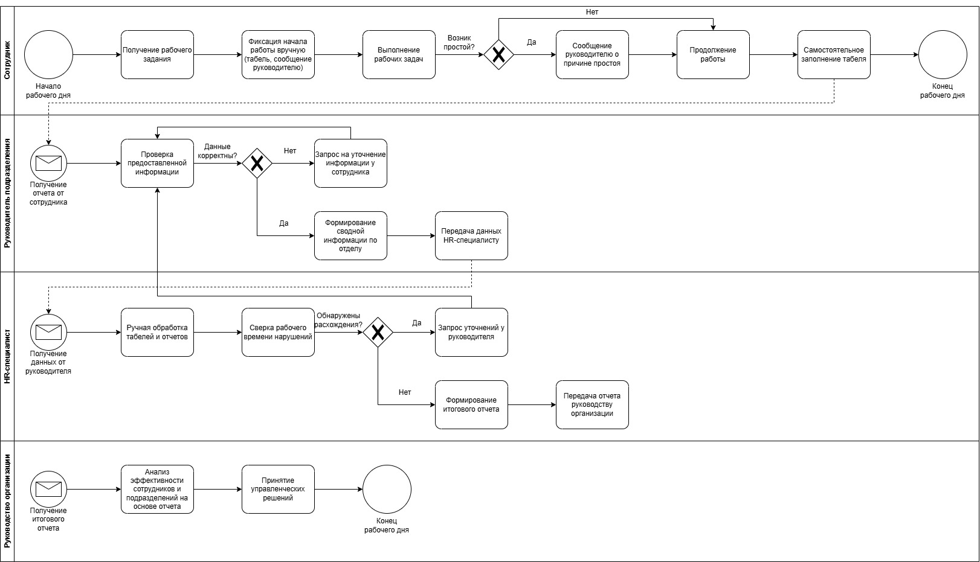

Рисунок 2.1 – Модель бизнес-процесса «AS-IS» в нотации BPMN

Описание логики процесса:
– сотрудник начинает рабочий день и вручную фиксирует начало работы;
– сотрудник выполняет рабочие задачи в течение дня;
– обеденный перерыв и простои фиксируются вручную либо остаются без учета;
– руководитель подразделения собирает сведения о работе сотрудника;
– при недостатке данных руководитель уточняет информацию у сотрудника;
– HR-специалист получает сведения от руководителя и вручную формирует отчет;
– руководство организации анализирует отчет и принимает управленческие решения.
Главной особенностью текущей модели является отсутствие единого автоматизированного источника данных. Из-за этого процесс зависит от ручного ввода, субъективной оценки руководителей и полноты сведений, предоставляемых сотрудниками.

Анализ проблемных мест и рекомендации по улучшению

В ходе анализа модели «AS-IS» были выявлены недостатки существующего процесса учета рабочего времени и анализа эффективности сотрудников, оказывающие негативное влияние на скорость обработки информации, точность отчетности и качество управленческих решений.
Одной из основных проблем является высокая доля ручного труда. Сотрудники самостоятельно фиксируют начало и окончание рабочего дня, а руководители и HR-специалисты вручную собирают и обрабатывают сведения о рабочем времени, простоях и нарушениях. Это приводит к значительным временным затратам и увеличивает вероятность ошибок.
Существенным недостатком является отсутствие единого централизованного источника данных. Информация хранится в Excel-файлах, сообщениях, табелях и локальных документах, что приводит к фрагментированности данных и усложняет их анализ. Передача информации между сотрудниками осуществляется вручную, из-за чего возникают задержки и потери актуальности данных.
Дополнительной проблемой является субъективность оценки эффективности сотрудников. Руководители подразделений часто принимают решения на основе неполной информации или визуального контроля, что снижает объективность анализа и затрудняет выявление реальных причин низкой производительности.
Также выявлена сложность формирования аналитической отчетности. Для подготовки итоговых отчетов HR-специалисту требуется вручную сверять данные из нескольких источников, уточнять спорные ситуации и корректировать информацию. Это увеличивает длительность бизнес-процесса и создает риск возникновения ошибок, связанных с человеческим фактором.
Еще одной проблемой является отсутствие автоматического выявления нарушений рабочего режима. Простои, нецелевая активность и отклонения от рабочего графика обнаруживаются несвоевременно либо не фиксируются вовсе.
Для устранения выявленных недостатков рекомендуется внедрение автоматизированной системы WorkPulse. Основные направления оптимизации включают:
– автоматизацию фиксации начала и окончания рабочего дня;
– автоматический сбор данных об активности сотрудников;
– централизованное хранение информации в единой базе данных;
– автоматическую классификацию активности и выявление простоев;
– автоматическое формирование отчетов и KPI-дашбордов;
– снижение объема ручной обработки данных со стороны HR-специалистов и руководителей;
– повышение объективности оценки эффективности сотрудников;
– обеспечение прозрачности процессов мониторинга и контроля рабочего времени.
Реализация указанных рекомендаций позволит сократить длительность бизнес-процессов, минимизировать влияние человеческого фактора, повысить точность аналитики и улучшить качество принимаемых управленческих решений.

Преимущества новых процессов и модель «TO-BE»

Модель «TO-BE» отражает целевое состояние бизнес-процесса учета рабочего времени и анализа эффективности сотрудников после внедрения программного средства WorkPulse. В новой модели основные операции по сбору, обработке и анализу данных переносятся из ручного режима в автоматизированную систему.
Процесс начинается с того, что сотрудник начинает рабочий день, а система автоматически фиксирует начало рабочей сессии. В течение дня WorkPulse собирает данные об активности сотрудника: использование приложений, периоды активности, простои, обеденный перерыв и возможные отклонения от установленного режима. После сбора данных система автоматически классифицирует активность на продуктивную, нецелевую и простои.
При обнаружении нарушения рабочего режима система фиксирует событие в журнале нарушений и при необходимости отправляет уведомление сотруднику или руководителю подразделения. Если нарушение не выявлено, данные продолжают накапливаться в системе и используются для формирования аналитики.
На следующем этапе WorkPulse автоматически формирует отчеты, KPI-дашборды и сводную информацию по сотрудникам и подразделениям. Руководитель подразделения и HR-специалист получают готовые аналитические данные без необходимости ручной сверки табелей и отчетов. Руководство организации использует сформированные отчеты для анализа эффективности персонала и принятия управленческих решений.
Модель «TO-BE» представлена на рисунке 2.2.

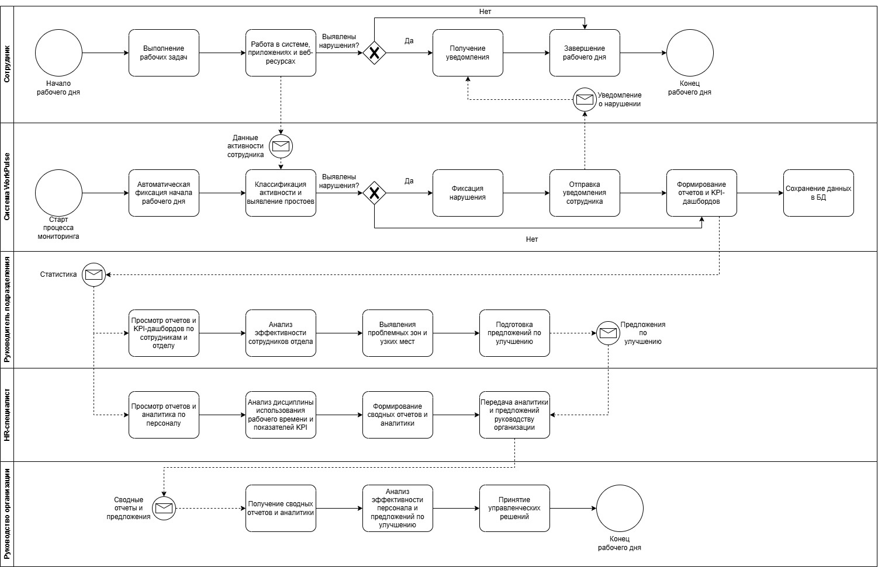

Рисунок 2.2 – Целевая модель бизнес-процесса «TO-BE» в нотации BPMN

Переход к модели «TO-BE» обеспечивает следующие преимущества:
– сокращение ручного труда за счет автоматической фиксации рабочего времени и формирования отчетности;
– снижение риска ошибок, связанных с ручным вводом и обработкой данных;
– использование единого централизованного хранилища данных;
– повышение объективности оценки эффективности сотрудников;
– оперативное выявление простоев и нарушений рабочего режима;
– ускорение формирования отчетов и KPI-дашбордов;
– повышение прозрачности процессов контроля рабочего времени;
– улучшение качества управленческих решений на основе актуальных данных.
Таким образом, целевая модель «TO-BE» демонстрирует переход от разрозненного и ручного учета рабочего времени к централизованному автоматизированному процессу. Внедрение WorkPulse позволяет повысить управляемость персонала, сократить операционные затраты и обеспечить более точную аналитику эффективности сотрудников.

Анализ эффективности новой модели

Переход к модели «TO-BE» обеспечивает качественное улучшение бизнес-процесса учета рабочего времени и анализа эффективности сотрудников. Основное отличие новой модели заключается в том, что сбор, обработка и первичный анализ данных выполняются автоматически средствами WorkPulse, а участники процесса работают уже с готовыми отчетами и аналитикой.
Во-первых, сокращается объем ручного труда. Сотруднику больше не требуется самостоятельно заполнять табели и отчеты о рабочем времени, а HR-специалисту не нужно вручную сверять данные из Excel-файлов, сообщений и локальных документов.
Во-вторых, уменьшается вероятность ошибок. В модели «AS-IS» данные могли искажаться из-за ручного ввода, неполных отчетов сотрудников и субъективной проверки руководителя
В-третьих, повышается объективность оценки эффективности. Руководитель подразделения и HR-специалист получают не разрозненные сведения, а структурированные отчеты и KPI-дашборды, сформированные на основе фактических данных об активности сотрудников.
В-четвертых, ускоряется управленческий цикл. Руководство организации получает готовую сводную аналитику без длительного ожидания ручной подготовки отчетов.
Таким образом, внедрение WorkPulse позволяет перейти от ручного и фрагментированного учета к централизованному автоматизированному процессу, в котором данные собираются, классифицируются, хранятся и анализируются в единой системе.

ВЫВОД

В ходе выполнения лабораторной работы была проанализирована предметная область учета рабочего времени и оценки эффективности сотрудников предприятия. Были определены ключевые понятия, правила учета рабочего времени, основные участники процесса, а также классифицированы бизнес-процессы на управляющие, основные и обеспечивающие.
На основе анализа предметной области была построена карта бизнес-процессов верхнего уровня и сформирована матрица распределения ответственности. Это позволило определить, какие роли участвуют в процессах WorkPulse и за какие этапы они отвечают.
В рамках анализа текущего состояния была разработана модель «AS-IS», отражающая ручной и фрагментированный порядок учета рабочего времени. Анализ данной модели позволил выявить основные проблемные места: высокую долю ручного труда, отсутствие единого источника данных, риск ошибок, субъективность оценки эффективности и сложность формирования отчетности.
Для устранения выявленных недостатков была предложена целевая модель «TO-BE», основанная на внедрении программного средства WorkPulse. В новой модели сбор данных об активности, фиксация рабочего времени, выявление простоев, формирование отчетов и KPI-дашбордов выполняются автоматически. Это позволяет сократить трудозатраты, повысить точность аналитики и улучшить качество управленческих решений.
Таким образом, внедрение WorkPulse является обоснованным решением для оптимизации бизнес-процессов учета рабочего времени и анализа эффективности сотрудников.

